20.10.2020. Светски дан статистике
Уједињене нације су 2010. године донеле одлуку о обележавању Светског дана статистике, препознајући значај статистичких података и њихов утицај на креирање глобалних стратегија и планова. Сваких пет година, широм света овај дан се обележава 20. октобра.
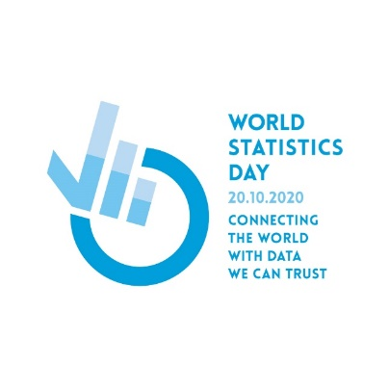
Основни циљ обележавања овог дана је указивање на значај статистичких података у савременом друштву и на важност њихове поузданости, јер управо ти подаци представљају ослонац за доношење одлука – и на глобалном и на националном нивоу. Претходни слогани су указивали на то да су за статистику најважнији професионалност и интегритет, те да се бољи свет гради захваљујући бољим подацима а овогодишњи, трећи по реду, Светски дан статистике носи слоган
– Поузданим подацима повезујемо свет.

Републички завод за статистику, као координатор званичне статистике Републике Србије, и део глобалне мреже статистичких институција, у години обележавања трећег Светског дана статистике, обележава 158 година од када је статистика установљена у Кнежевини Србији и 75 година од оснивања институције на нивоу Републике Србије.
И поред тога што је ова година на глобалном нивоу обележена пандемијом корона вируса која, између осталог, има директан утицај на активности статистичких институција и да се многе земље суочавају са значајним потешкоћама у прикупљању података, статистика Србије, уз додатне напоре и незнатна одлагања, спроводи све планиране активности.
Повезујући традицију и визију, у годинама које су иза нас, уложили смо велике напоре да унапредимо статистички систем, да побољшамо квалитет прикупљања и обраде података и да статистичке податке што јасније презентујемо нашим корисницима. Наша мисија и убудуће остаје иста – повезивање и координација свих произвођача статистике, сарадња са међународним институцијама и организацијама и, пре свега, стварање и дисеминација тачних и релевантних података. У наш рад имплементирали смо све што је важно за статистику – интегритет, професионализам и континуирано усавршавање – јер верујемо да бољим подацима стварамо предуслове за боље услове живота, а да је поузданост података неопходна да бисмо остали повезани са светом.
Опширније на глобалном порталу: https://worldstatisticsday.org/.

